罗湖外语初中学校
初三化学学业水平评估测试卷
班级： 姓名： 得分：
36、下列有关元素名称的书写不正确的是（ ）
A、C→炭 B、F→氟 C、Si→硅 D、K→钾
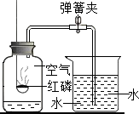
37、如图所示装置可用于测定空气中氧气含量。下列说法正确的是（ ）
A、红磷燃烧停止后应立即打开弹簧夹
B、实验装置气密性不好会导致实验结果偏低
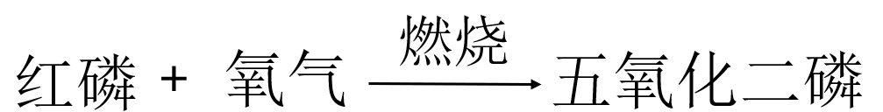
C、该实验可证明氧气占空气总体积的21%
D、红磷燃烧的文字表达式为：
38.下列物质中，前者属于纯净物，后者属于混合物的是（ ）
A、水，水银 B、红磷，五氧化二磷
C、氧气，稀有气体 D、洁净的空气，澄清石灰水
39、下列关于氧气的叙述正确的是（ ）
A、氧气能支持燃烧，可做燃料
B、红磷在空气中燃烧时产生黄色火焰，生成大量白雾
C、水中的鱼能依靠微量溶于水中的氧气而生存
D、硫在氧气中燃烧的实验现象是产生蓝紫色火焰，放热，生成二氧化硫气体
40、下列有关氧化反应的说法正确的是（ ）
A、氧化反应一定伴随发光放热现象
B、氧化反应都是化合反应
C、铁锅生锈、动物呼吸、蜡烛燃烧和粮食酿酒都属于缓慢氧化
D、木炭在空气中燃烧实质上是木炭与空气中的氧气发生氧化反应

